OBJETIVOS DE APRENDIZAJE

Explicar quién/es tiene/n mayor riesgo de contraer una enfermedad

Explicar cómo las enfermedades zoonóticas podrían transmitirse a ti o a tus animales en la granja y en las exposiciones

Describir las medidas para prevenir la propagación de enfermedades zoonóticas a ti y a tus animales en la granja y en las exposiciones

Practicar métodos epidemiológicos básicos para resolver el brote

EXPLICACIÓN DE LA ACTIVIDAD
Algunas personas son portadoras de enfermedades. Inicialmente, estos portadores pueden parecer sanos o mostrar solo signos leves de enfermedad. En algún momento pueden eventualmente enfermarse, pero es posible que no se reconozca que tienen la enfermedad hasta que hayan expuesto e infectado a otros. Esta es una de las razones por las que algunos patógenos pueden propagarse tan rápidamente.

Esta actividad está diseñada para simular la propagación descontrolada de una enfermedad a través de una población. Los vasos se han llenado hasta la mitad con agua, a excepción de uno o dos que contienen agua de bicarbonato de sodio. Una o dos personas con los vasos de bicarbonato de sodio serán los portadores originales de la "enfermedad", pero portarán esta enfermedad en un vaso en lugar de en su cuerpo, y parecerán saludables por fuera. El/Los portador/es original/es se pondrá/n en contacto con otros participantes que luego contactarán con otros. Al final de la actividad, se examinarán a todos para ver quién/es se ha/n infectado, y discutiremos cómo rastrear la infección hasta su origen.

NOTA: Usaremos guantes de nitrilo para esta actividad, pero todavía debes tener cuidado con tu vaso y solución mientras trabajamos en esta parte de la actividad. Si derramas líquido sobre ti mismo, ve inmediatamente a un baño para lavarte ya que puede manchar la ropa.

INSTRUCCIONES
- Recoger y colocarse un par de guantes.
- Recoger un vaso que contenga un líquido transparente, una tarjeta de comportamiento y una etiqueta enumerada. El vaso representa tu cuerpo (o el de tu animal) y el líquido tus fluidos corporales. Uno o dos de ustedes tienen un vaso que ha sido "infectado" con una enfermedad infecciosa.
- Colocarse su etiqueta enumerada y revisar su tarjeta de comportamiento.
- El instructor anunciará cuándo comenzar la actividad. Intercambiarás líquidos con otro participante como se describe en su tarjeta de comportamiento.
  - Para intercambiar líquidos, primero una persona volcará todo el contenido de su vaso en el vaso de la otra persona.
  - Luego, devuelve la mitad de la solución al vaso vacío.
  - Por último, registra el número de la persona con la que intercambiaste líquidos en la tabla en la página siguiente de este paquete.
- Repite el paso 4 tantas veces como se especifique en la tarjeta de comportamiento. El intercambio de líquidos debe ser con alguien con quien aún no hayas intercambiado. Solo debes intercambiar tantas veces como indica tu tarjeta de comportamiento.
- Cuando hayas terminado de intercambiar líquidos, regresa a tu asiento con tu vaso. Recuerda tener cuidado y no derramar líquidos.
- El/La instructor/a vendrá y agregará gotas de "prueba" a cada vaso.
  - Un cambio de color rosado (ya sea fuerte o débil) indica un resultado positivo: se considera que estás "infectado". Si no hay cambio de color, te consideras "no infectado".
- Registra tus resultados: _____________________________
- Devolver tu vaso al instructor para que lo deseche.

REGISTRO DE INTERCAMBIO DE FLUIDOS

Registra los nombres/números de los participantes con los que intercambiaste fluidos.

Número de Intercambio | Nombre/número del compañero
1
2
3

INVESTIGACIÓN DE BROTES Y DISCUSIÓN ADICIONAL

Trabaja con el grupo para completar la siguiente tabla y discutir cualquier factor de riesgo aparente.
Exposición | Infectado  Si | Infectado  No | Total
Participaste solo en la feria del condado
Participaste solo en ferias del condado y del estado

Participaste en múltiples espectáculos abiertos, feria del condado y feria estatal
Total

- ¿Alguna de las exposiciones condujo a un mayor riesgo de infectarte?
- ¿Cómo se traduce esto en el mayor riesgo de infección para ti y tus animales en función a los espectáculos a los que asististe y la cantidad de animales mezclados en la vida real?

¿Cómo aumentó el número de personas infectadas en cada ronda de interacciones?
- Suponiendo que una persona se infectó inicialmente, completa la siguiente tabla y gráfico

Número de interacciones | Previamente infectado | Recientemente infectado | Número total de infecciones
0 |  | 0 | 1
  Estudiante #1
1 |  |  | 2
  Estudiante #1
  Estudiante #2
2
3
4
5

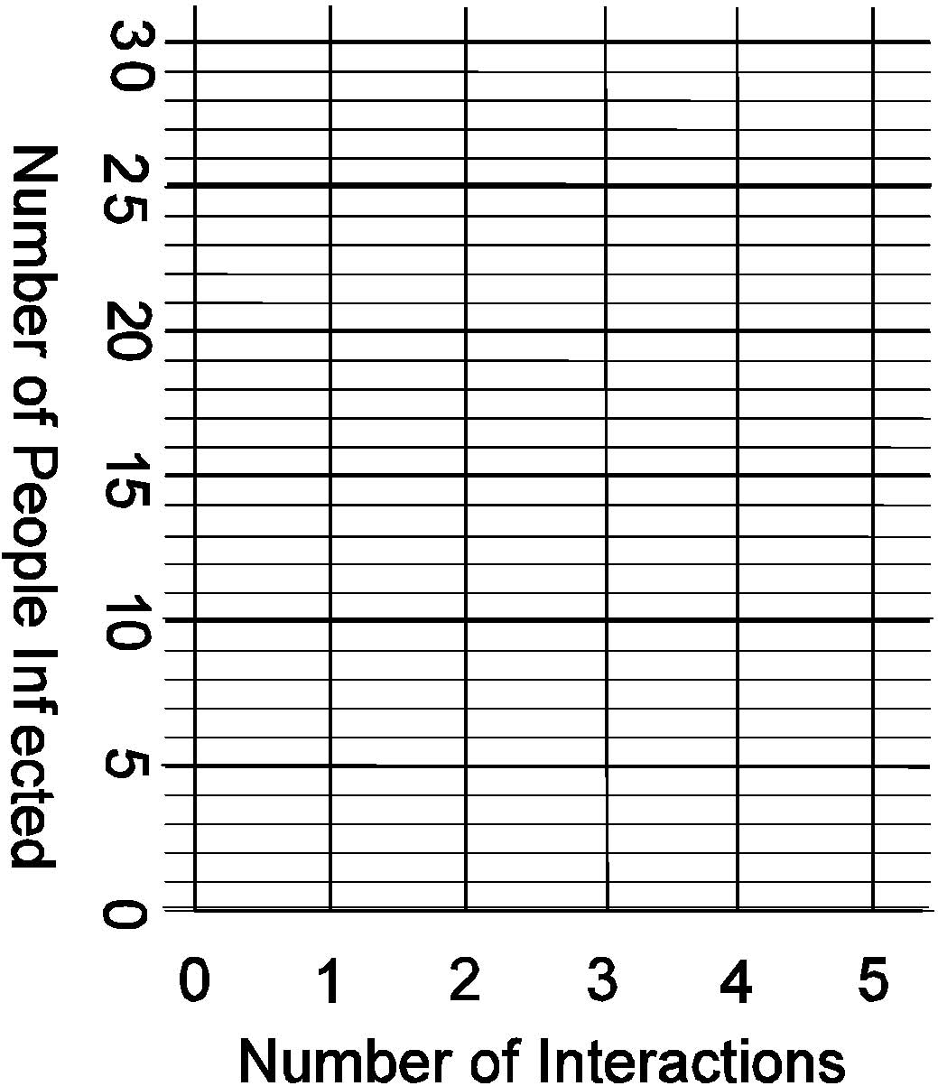
- ¿Qué notas sobre la tasa de aumento en el número de infecciones? ¿El gráfico muestra un crecimiento lineal o exponencial?

- Si hiciéramos esta actividad el tiempo suficiente, ¿todos se infectarían? ¿Por qué o por qué no?

¿Cómo podemos determinar quién fue la fuente original de infección?

¿De qué forma sería diferente esta investigación si no hubieras tomado notas sobre con quién/es intercambiaste fluidos y en qué orden?
¿Crees que te habrías acordado claramente después de que terminara la actividad? ¿Qué tan bien crees que recordarías mañana o dentro de una semana? ¿Un mes?

¿Qué medidas preventivas se podrían haber tomado para evitar la exposición a la enfermedad?

¿Cómo se propagaría una enfermedad transmitida por el aire? ¿Por qué?

AGRADECIMIENTOS
Estas instrucciones fueron adaptadas de una actividad desarrollada por el Departamento de Salud del Estado de Indiana y de los siguientes recursos:
- http://seplessons.ucsf.edu/node/226
- http://www.cpet.ufl.edu/wp-content/uploads/2013/03/Epidemic-lab-with-bodily-fluid-cups.pdf
- http://lpsl.coe.uga.edu/mile3/resa/gpsinaction/lessonplans/Virus.pdf
- http://www.accessexcellence.org/AE/AEC/AEF/1996/good_virus.phphttp://www.plymouth.edu/eportfolio/view/artefact.php?artefact=86147&view=19172

